|  |  |
| --- | --- |
| **SỞ GIÁO DỤC VÀ ĐÀO TẠO**  **BẮC NINH** | **ĐỀ ÔN TẬP SỐ 6**  **KỲ THI TỐT NGHIỆP THPT NĂM HỌC 2021-2022**  **Môn : VẬT LÍ**  *Thời gian làm bài: 50 phút, không kể thời gian phát đề* |

**\* Đơn vị đề xuất: Trường THPT Lý Thái Tổ**

**\* Giáo viên cốt cán thẩm định:**

**1) Nguyễn Thị Kim Huệ, đơn vị công tác: Trường THPT Lý Nhân Tông.**

**2) Nguyễn Thị Kim Cương, đơn vị công tác: Trường THPT Hàn Thuyên.**

**MÃ TRẬN ĐỀ**

|  |  |  |  |  |  |
| --- | --- | --- | --- | --- | --- |
| **KIẾN THỨC** | **MỨC ĐỘ** | | | | **TỔNG** |
| **NB** | **TH** | **VD** | **VDC** |
| **1. Dao động cơ học** | 3 | 2 | 1 | 1 | 7 |
| **2. Sóng cơ học** | 3 | 1 | 1 | 1 | 6 |
| **3. Dòng điện xoay chiều** | 3 | 2 | 2 | 1 | 8 |
| **4. Dao động điện từ** | 1 | 1 | 1 |  | 3 |
| **5. Sóng ánh sáng** | 3 | 1 | 1 |  | 5 |
| **6. Lượng tử ánh sáng** | 2 | 1 |  |  | 3 |
| **7. Hạt nhân nguyên tử** | 2 | 1 |  | 1 | 4 |
| **Lớp 11** | 3 | 1 |  |  | 4 |
| **TỔNG** | **20** | **10** | **6** | **4** | **40** |

**ĐÁP ÁN**

|  |  |  |  |  |  |  |  |  |  |
| --- | --- | --- | --- | --- | --- | --- | --- | --- | --- |
| **1-A** | **2-C** | **3-B** | **4-B** | **5-B** | **6-C** | **7-B** | **8-A** | **9-C** | **10-A** |
| **11-B** | **12-A** | **13-C** | **14-C** | **15-B** | **16-B** | **17-A** | **18-D** | **19-B** | **20-D** |
| **21-D** | **22-B** | **23-C** | **24-D** | **25-B** | **26-D** | **27-A** | **28-D** | **29-C** | **30-C** |
| **31-A** | **32-D** | **33-D** | **34-A** | **35-A** | **36-A** | **37-B** | **38-C** | **39-A** | **40-A** |

**Hướng dẫn giải câu mức 3,4**

**Câu 31:** **Đáp án A**

Dung kháng của tụ điện là: 

Cảm kháng của cuộn dây là: 

Công suất của mạch đạt cực đại khi: 

Công suất của mạch khi đó là: 

**Câu 32:** **Đáp án D**

Tại t = 0: 

Tại t = 1/12s: 

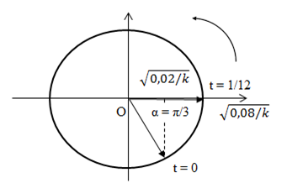

Ta có : 

=> Từ t = 0 đến t = 1/12s góc quét được:





**Câu 33:** **Đáp án D**

Khoảng cách giữa 10 vân sáng liên tiếp bằng 9i



Bước sóng: 

Sai số: 

=> Bước sóng bằng: 0,60 ± 0,04 µm

**Câu 34: Đáp án A**

Chu kì của mạch dao động: 

Ta có: 

Suy ra thời điểm t và thời điểm  là hai thời điểm ngược pha nhau nên:



**Câu 35: Đáp án A**

Giữa M là đường trung trực có 1 dãy cực đại khác vậy tại M là cực đại bậc 2 (k = 2)



Tốc độ truyền sóng: 

**Câu 36:** **Đáp án A**



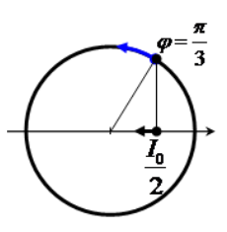

Vì mạch chỉ có L thì u sớm pha hơn i là  nên



**Câu 37:** **Đáp án B**

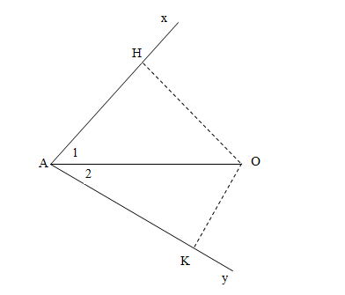

Ta có mức cường độ âm: 

(với R là khoảng cách từ nguồn âm đến điểm khảo sát)

Gọi H và K là chân đường vuông góc hạ từ O xuống Ax và Ay.

=> Khi đi theo hướng Ax, mức cường độ âm lớn nhất người đó đo được khi người đó đứng tại H. Khi đi theo hướng Ay, mức cường độ âm lớn nhất người đó đo được khi người đó đứng tại K.

Ta có : 







**Câu 38:** **Đáp án C**

Xét đoạn mạch AN,tức mạch gồm RLr mắc nối tiếp. Ta có giản đồ:

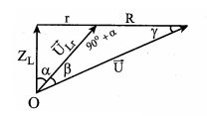

Ta có: .

Từ giản đồ ta có: 



Lại có: 

Do α không đổi  khi  khi đó 

Xét đoạn mạch MB gồm LrC mắc nối tiếp

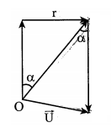

Từ giản đồ ta có: 

Lấy 

Khi đó:  (cộng hưởng)

Xét: .

**Câu 39: Đáp án A**

Tại , vật ở vị trí M1.

Tại , vật ở vị trí M2 vì từ vật qua vị trí  lần thứ 2.

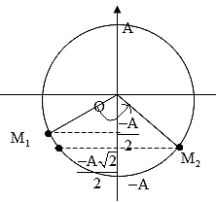

Ta có .

Mà 

Ta có 

Tốc độ trung bình trong 1 chu kì là .

**Câu 40:**  **Đáp án A**

Gọi  là khối lượng ban đầu của Po.

+ Sau thời gian :

Khối lượng Po bị phân rã: .

Khối lượng Po còn lại: .

Khối lượng Pb sinh ra: .

+ Sau thời gian 

Khối lượng Po còn lại: .

Khối lượng Pb sinh ra: .

Từ  đến , lượng Pb được tạo thành trong mẫu có khối lượng là: 